Labani Yanis
Coban Emre

Projet SAÉ 1,05 Traitement
des données

Mr.Nectoux
Projet n°25 : lien entre latitude et pluviométrie .L ’objectif de ce projet est d’établir une corrélation - si elle existe - entre pression latitude et précipitation.

Ce projet consiste a sélectionner les fichiers disponibles les plus appropriés sur La page internet :

https://meteo.data.gouv.fr/datasets?topic=6571f26dc009674feb726be9 ;

puis les traités en utilisant le langage Python.

Nous avons séléctionner différentes villes situées à différentes latitudes afin d’étudier les différences pluiviale.

Les fichier séléctionnés de ces villes sont pour les données de pluie nous avons le :

-05 : Hautes-Alpes
-75 : Paris
-59 : Nord
-44 : Loire-atlantique
-971 : Guadeloupe

Grâce à ces données voici le résultat obtenu sous forme de tableau :

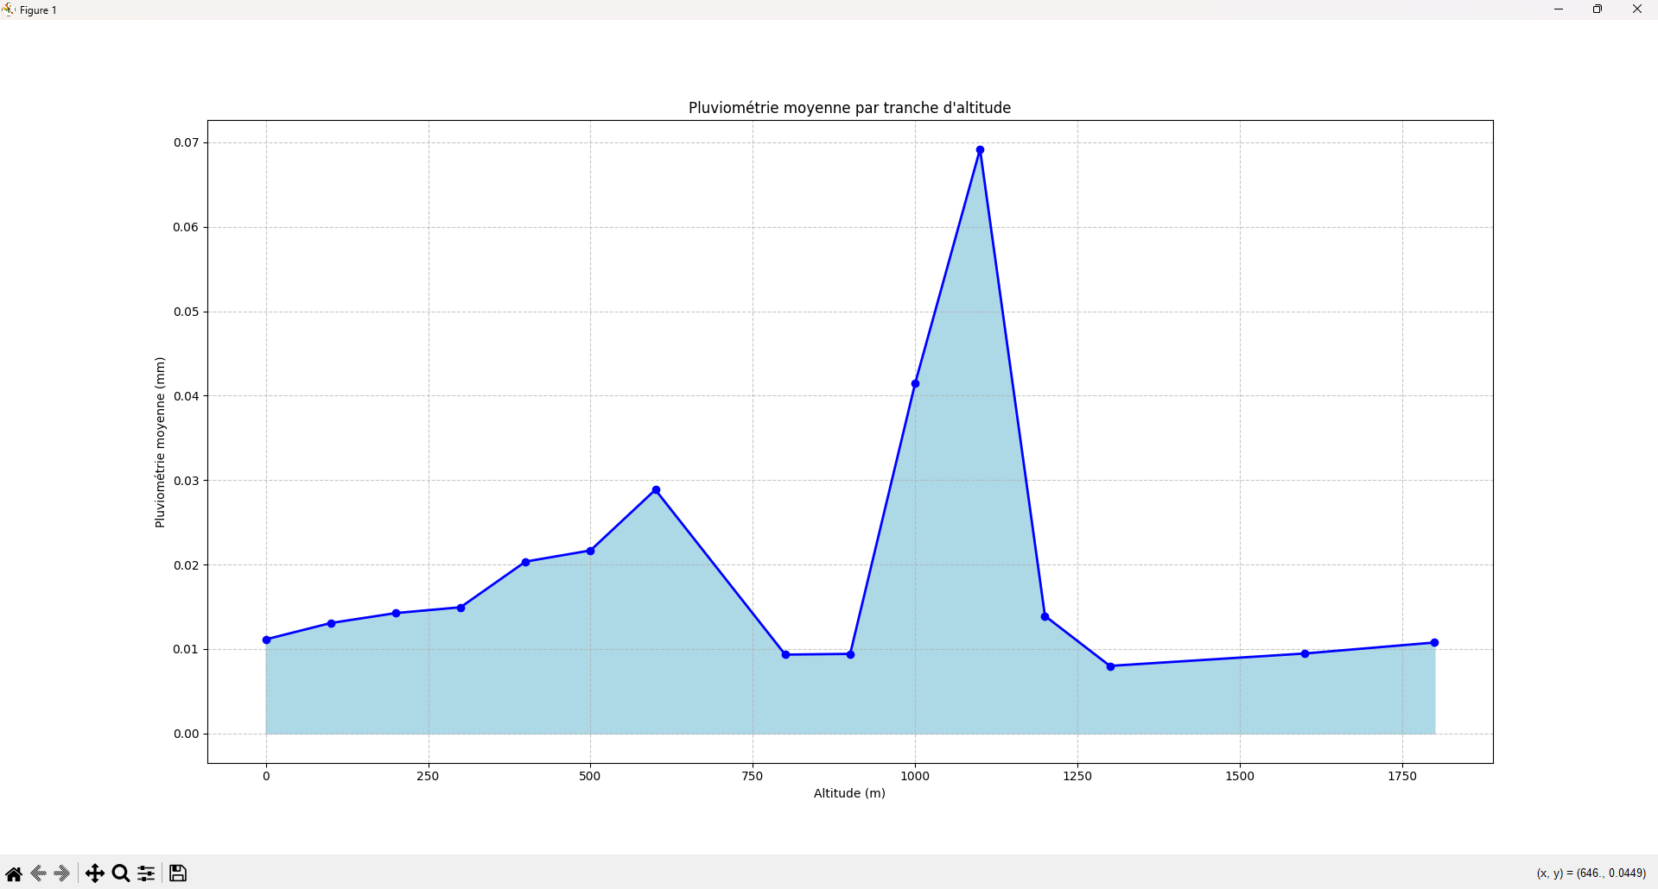

Nous constatons qu’il y’a bien un lien entre ces deux phénomènes en effet compme nous l’indique le tableau les villes situé à 500 mètres puis 1000 mètres sont davantage pluvieux.

Cependant est-ce seulement dû à la pression atmosphérique ?

Pour en être certain nous avons réalisé un deuxième tableau rassemblant les outres-mers afin de constater si ce liens n’était dû qu’à ces deux phénomènes.

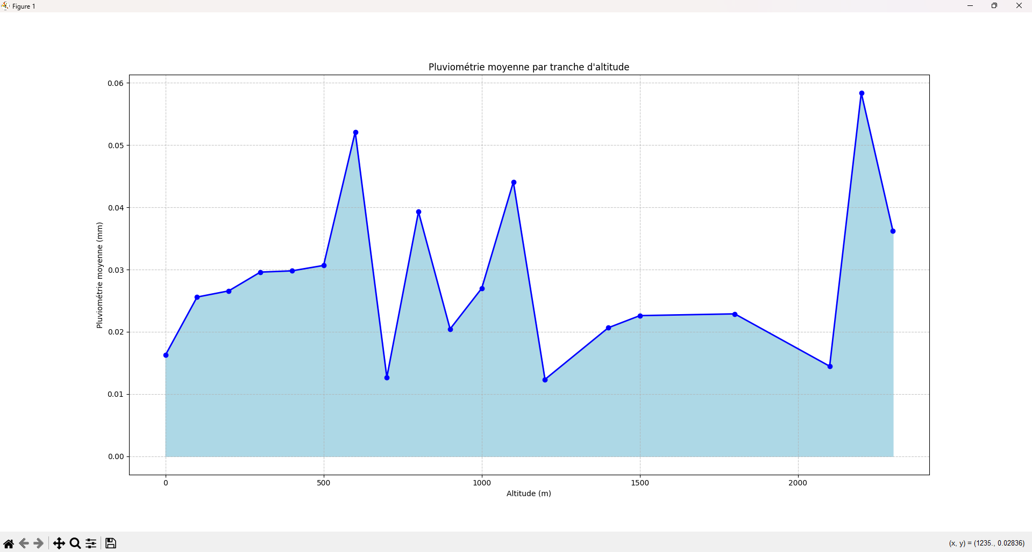
____________________

Pour conclure, le script Python développé a permis d'analyser efficacement les données météorologiques collectées de différentes régions métropolitaines et d'outre-mer. Les résultats ont mis en évidence une corrélation notable entre l'altitude et la pluviométrie : les villes situées à des altitudes plus élevées présentent des niveaux de précipitations supérieurs.

Cependant, cette observation ne peut être uniquement attribuée à la pression atmosphérique. En intégrant les données des régions d'outre-mer, nous avons constaté que d'autres facteurs, tels que la latitude, le climat tropical et les conditions géographiques locales, influencent également les précipitations.

Ainsi, bien que l'altitude joue un rôle significatif dans les variations de la pluviométrie, une analyse plus approfondie prenant en compte des variables climatiques complémentaires serait nécessaire pour confirmer et affiner cette relation. Ce projet met en lumière l'importance de croiser plusieurs types de données pour mieux comprendre les phénomènes météorologiques.

